Осторожно, школа!
  - Информационно-развлекательная газета МБОУ СОШ 1
Дата 30.09.2022

Октябрьский выпуск!
День учителя!
Этот выпуск хотелось бы начать с поздравления наших учителей! 5 октября в нашей школе прошло мероприятие, посвящённое Дню Учителя. А ученики и учителя поменялись местами, подумать только!
Стоит начать с линейки, на которой наш директор – Руслан Валерьевич передал ключ от школы Егору Фëдорову и представил юных педагогов.
В этот день ребята приняли на себя ответственность за проведение уроков. И ученикам нашей школы это очень понравилось. Всë-таки получить в этот день хорошую оценку гораздо легче чем обычно.
Учителя же вновь вернулись за школьные парты. Актив школы провёл для них увлекательный праздник в виде учебного дня. Нашим учителям пришлось проявить смекалку и находчивость, а также внимательно слушать их учителей, чтобы двойку ненароком не получить. Так же, нужно было хорошо себя вести, а то были у нас те, кто не слушал и получили нагоняй от учительницы – Олеси Долгоруковой.
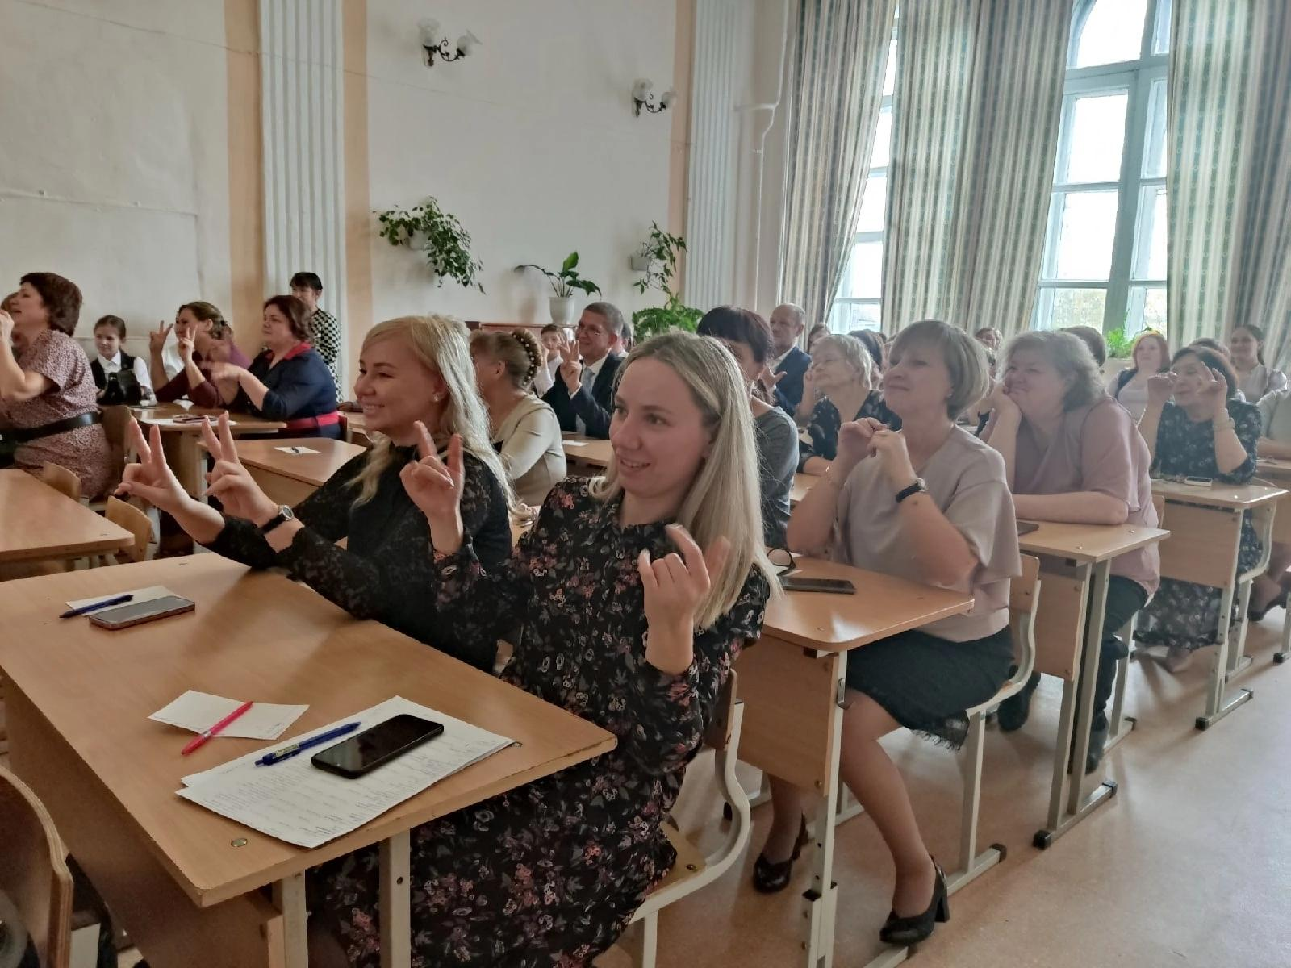
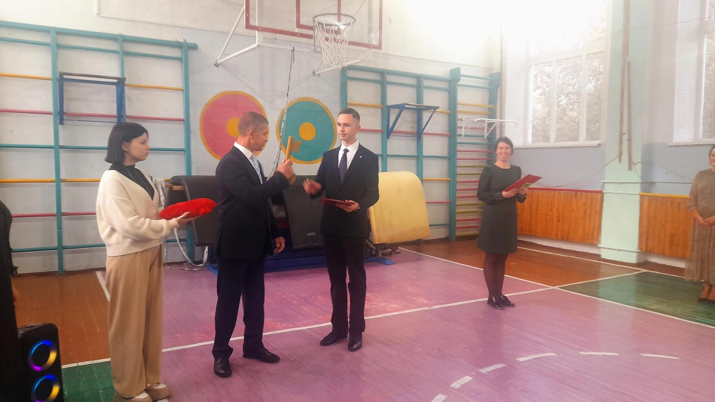
В общем праздник прошёл на ура! Ещё раз поздравляем всех учителей и говорим огромное спасибо за ваше терпение и любовь к своей работе!

День здоровья!
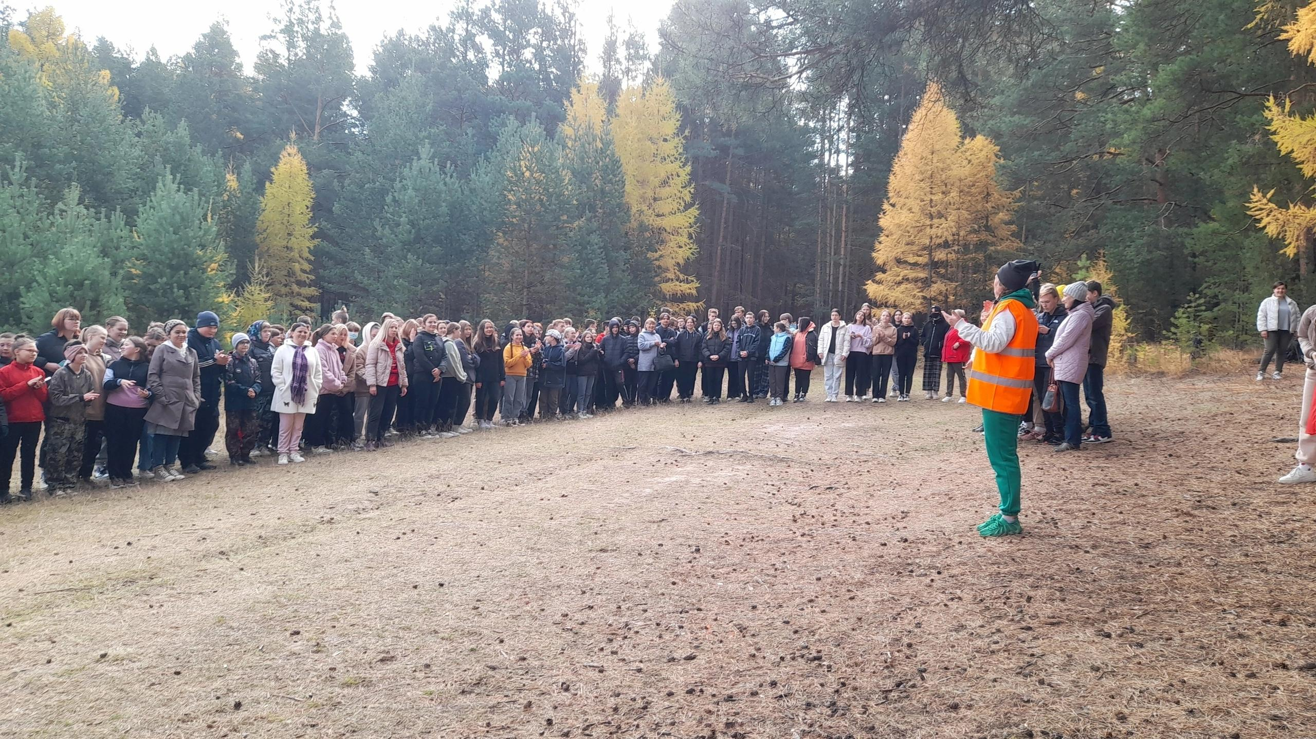
7 октября на лесной осенней поляне в районе лыжной базы «Гавань» прошёл традиционный День Здоровья под девизом «Здоровый – Я!» Помочь в его проведении вызвались ученики 10 – 11 классов. Они подготовили различные дистанции, (тарзанка-связист, мышеловка с переползанием, бег в одних штанах, снайпер, перенеси мяч, перенеси раненного на носилках), на которых ребята смогли посоревноваться в спортивных состязаниях. А ещё они успели собрать мусор на стадионе. После этого был общий сбор, на котором каждый класс получил сладкий приз и грамоту, но они не были, как вы могли бы подумать одинаковые, а с разными номинациями, ведь каждый класс отличился по-своему! Например, «Самый ловкий класс» или «За волю к победе». День прошёл с весельем и пользой!
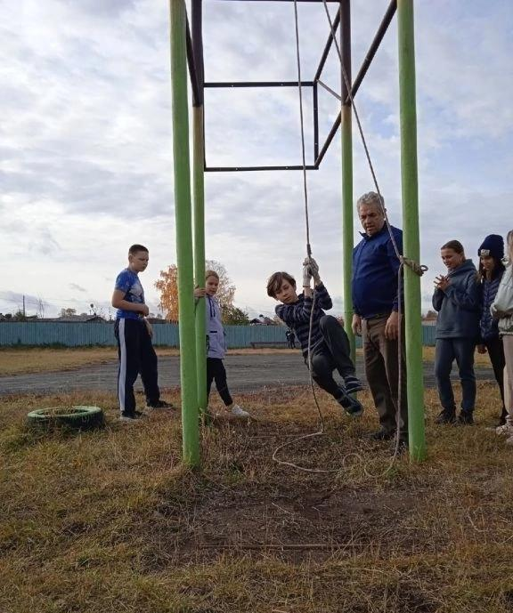
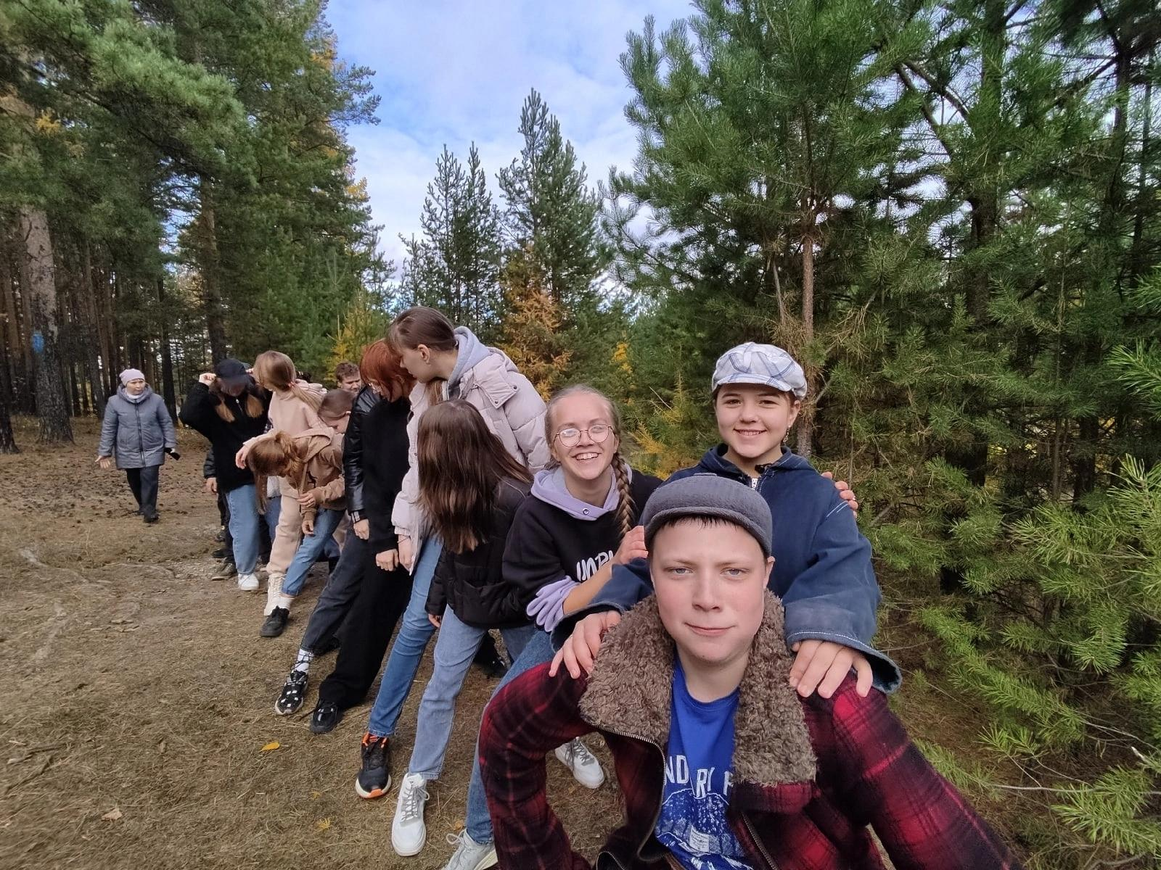

Туристический лагерь?
В каникулы с 10 по 16 октября в школе проходил спортивно-туристический лагерь под руководством Таболы Сергея Олеговича, Глимзянова Руслана Ринатовича, Якимова Анатолия Игнатьевича. Ребята были поделены на два отряда: «Юные туристы» и «Без названия» каждый из которых смог поучаствовать в различных спортивных состязаниях и попробовать себя в разных видах спорта. А ещё успеть сходить в поход! Думаем им очень понравился лагерь! А вы бы сходили в такой?
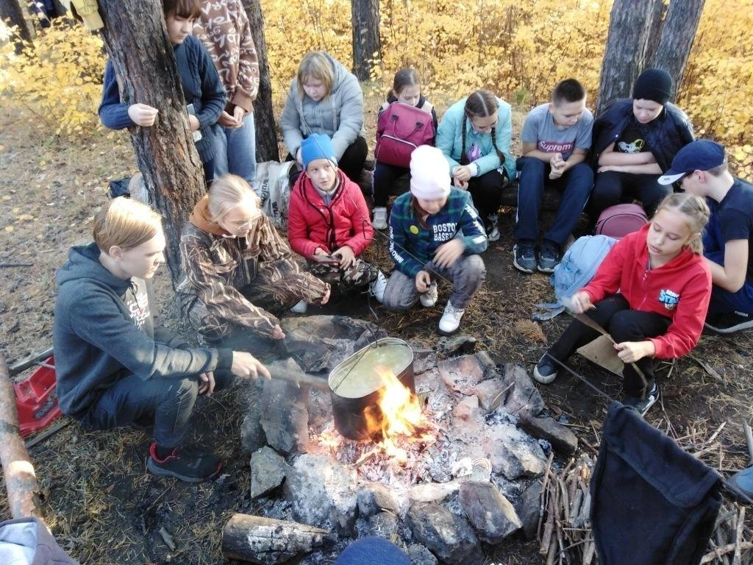
День лицеиста.
В 1811 году под Санкт-Петербургом начал работать Императорский Царскосельский лицей — первое в России учебное заведение с европейским подходом к образованию.
Позднее дата открытия лицея и стала днем празднования Всероссийского дня лицеиста.
Об этом учебном заведении мы знаем не только из соответствующей литературы и учебников истории — много строк посвятил своей «альма-матер» Александр Пушкин. Несмотря на то, что среди выпускников было достаточно много выдающихся личностей, Пушкин, пожалуй, получил самую широкую известность.
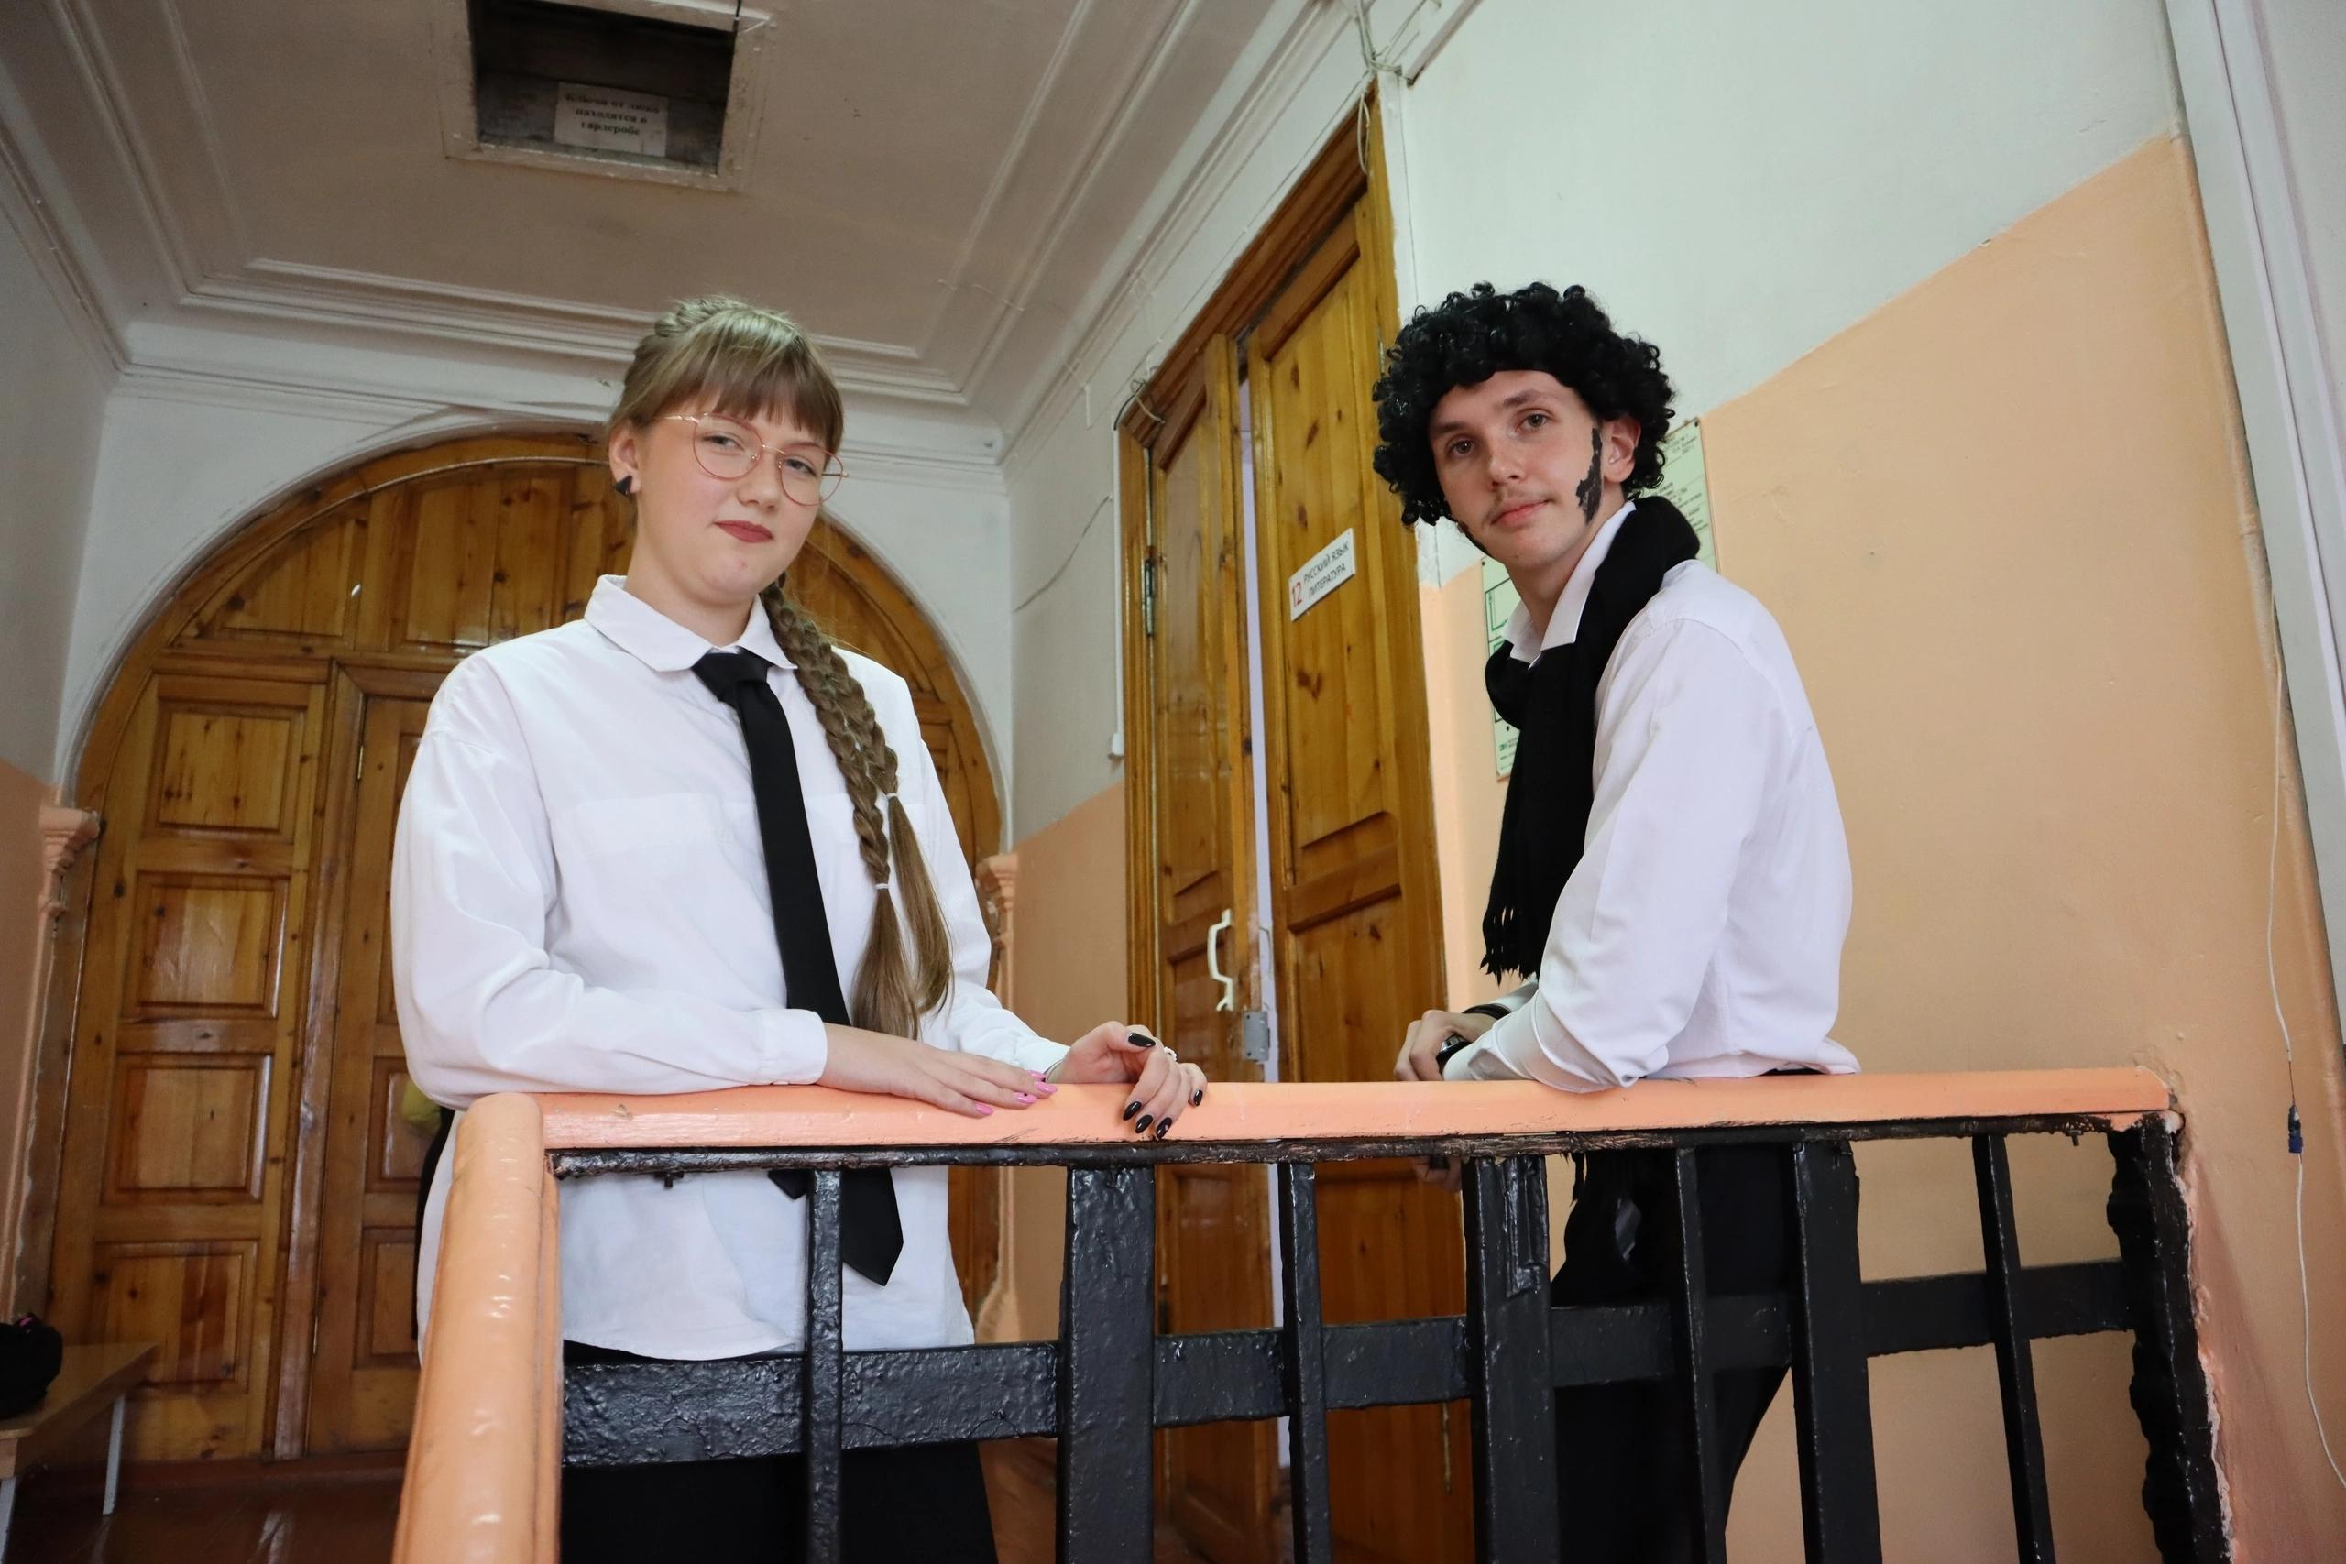
Наша школа тоже не осталась в стороне. Может вы и не знали, но у нас есть мероприятие, посвящённое Дню лицеиста, которое является традиционным в нашей школе. Это было очень необычно. У нас даже свой Пушкин появился! Его образ решил воссоздать Егор Фёдоров. Учителя русского языка и литературы, вместе с библиотекарем Мариной Альбертовной проводили различные викторины и конкурсы, за которые учащиеся могли получить жетоны. Кроме того, их можно было получить и за стихотворение, которые ученики читали в актовом зале. А зачем же нужны были эти жетоны? Ребята могли обменять их на сладкий приз в конце дня! А вы принимали участие в этом мероприятии?

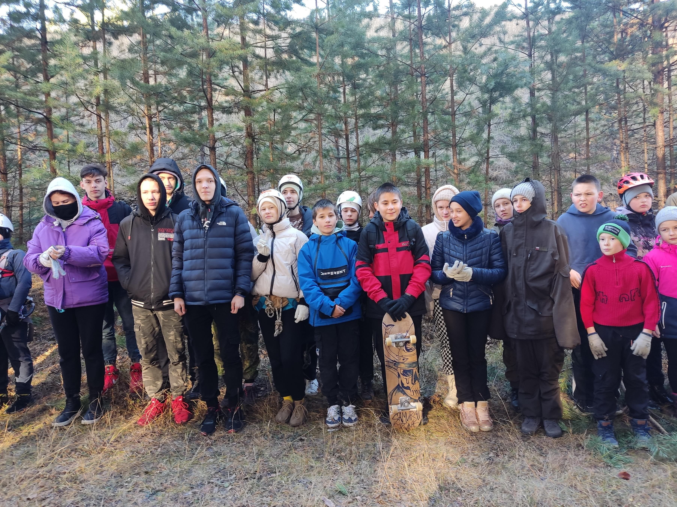
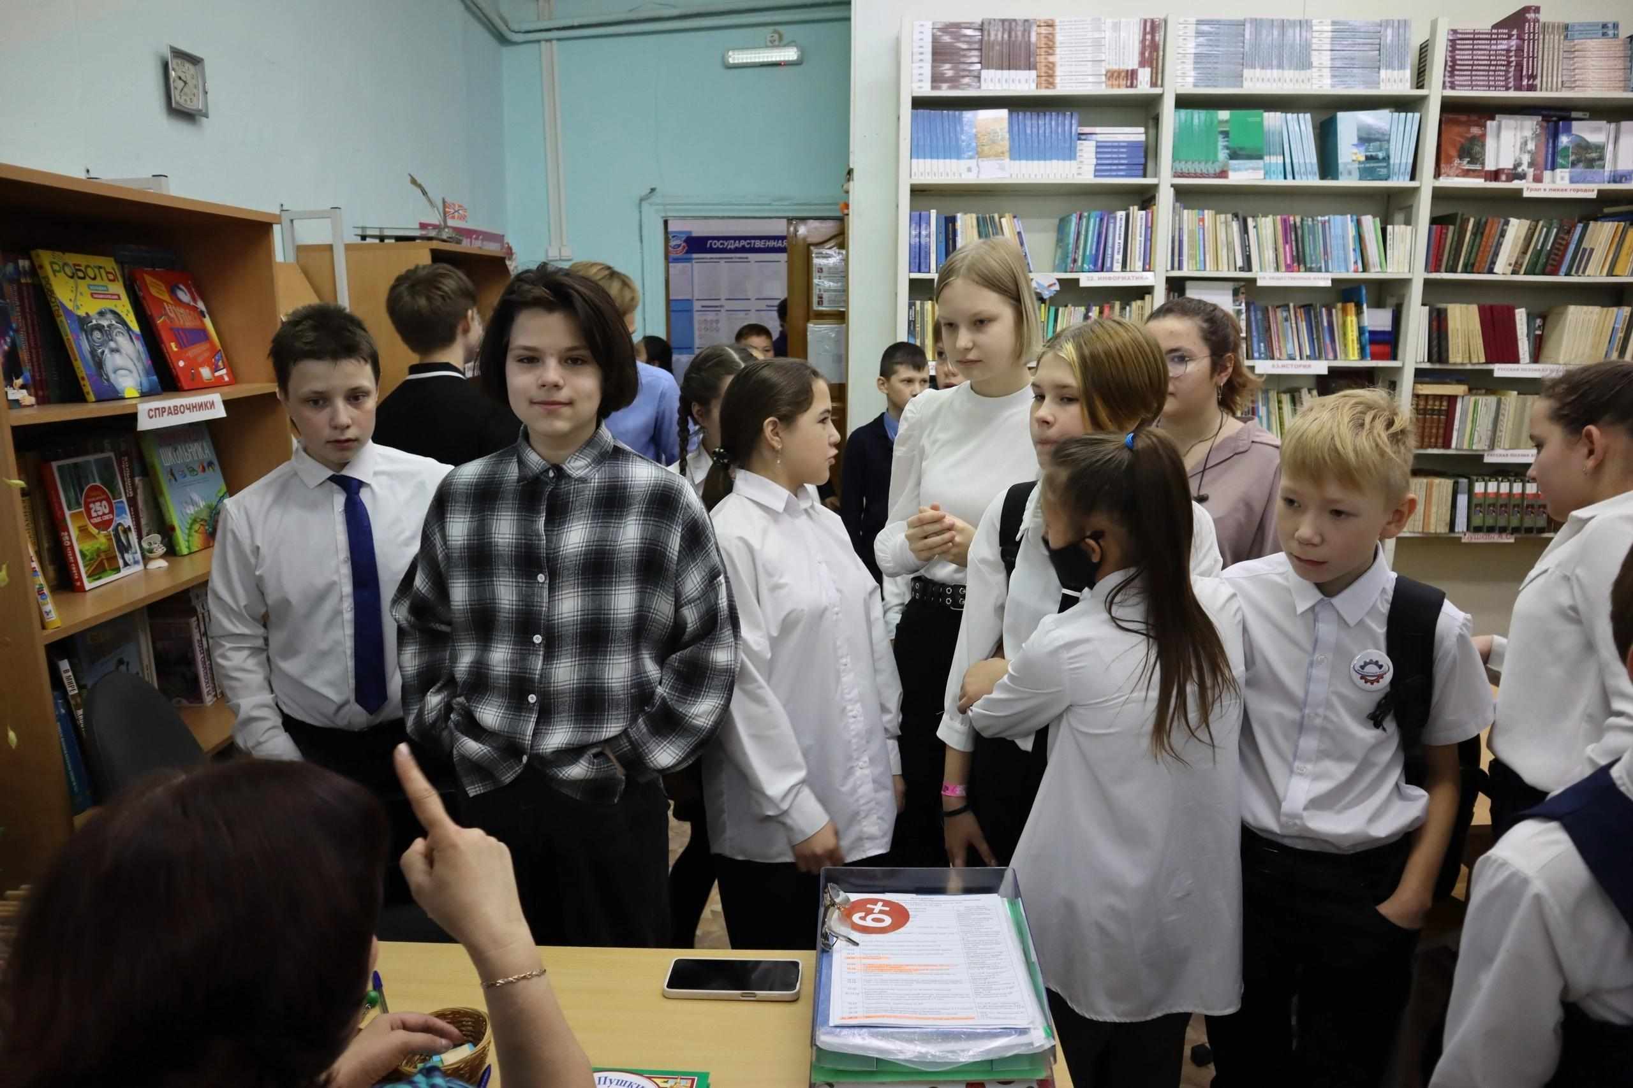
Соревнования по туризму.
22 октября на Талице проходило соревнование по туризму. Выступали ребята первого и второго класса, старшие и младшие возрастные группы. Ответственным за подготовку дистанции выступал Табола Сергей Олегович. Наши ребята постарались очень хорошо! Ребята 1-го класса, команда младших ребят заняла первое место! А ребята 2-го класса 3 место. Желаем им и в дальнейшем побед и спортивных достижений!

Социально-гуманитарный турнир.
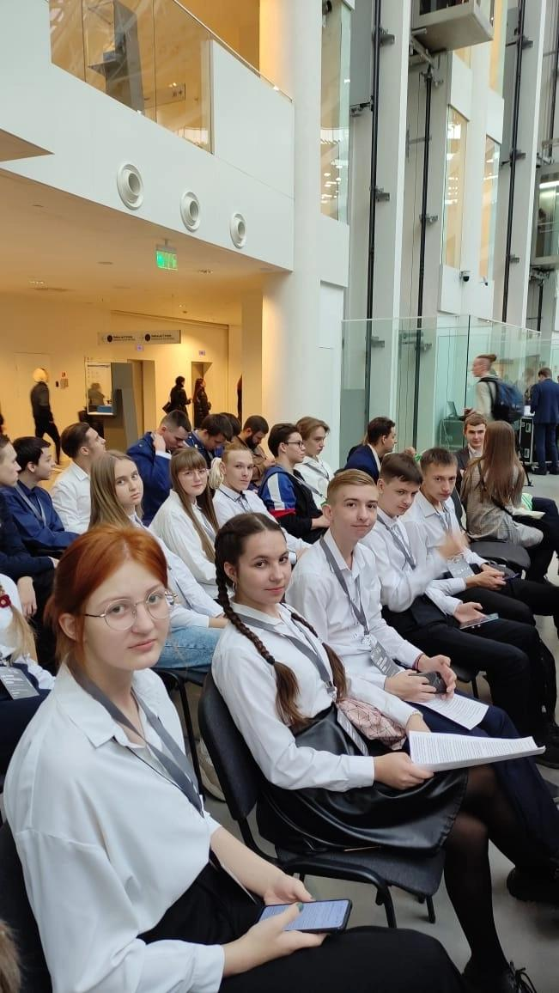
С 25 - 27 октября 2022 года учащиеся двух команд: Соснина София, Фролов Максим, Симонова Екатерина, Шигина Анастасия, Татаринцева Екатерина (8 классы); Калабина Валерия, Галкина Юлия, Лагутин Никита, Беляев Кирилл, Кувалдин Александр (10-11 класс) под руководством Сосниной Надежды Александровны и Кудяковой Раисы
Александровны достойно представляли нашу школу на областном IV социально-гуманитарном турнире "Горнозаводской Урал в истории и мифах" в рамках форума "История для будущего. Урал".
По словам Надежды Александровны, ребята хорошо постарались, а больше узнать об этом мероприятии и прочитать интервью участников вы сможете на нашем школьном сайте: https://1rezh.uralschool.ru/
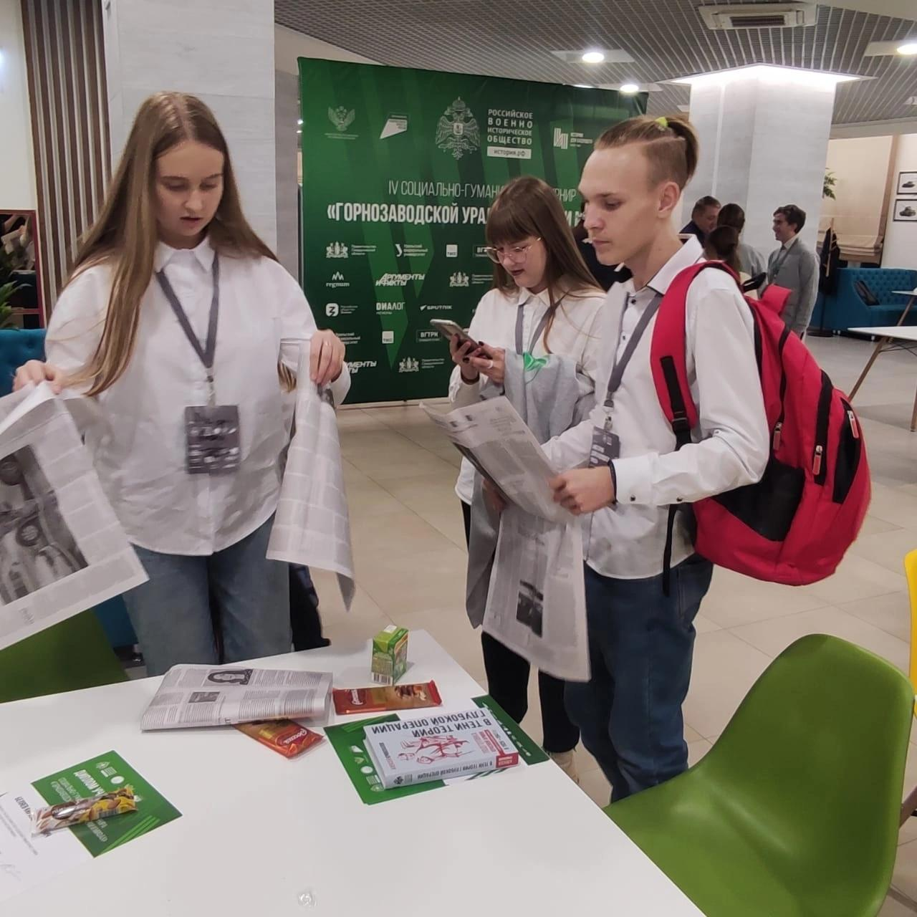

Наши именинники!
Новая идея для нашей газеты, а точнее поздравления для тех, у кого было день рождение в этом месяце:
Поздравляем наших уважаемых учителей с днем рождения!
Зобнина Михаила Викторовича, Макееву Елену Владимировну, Федорова Руслана Владимировича!
Поздравляем наших юных читателей!
Ивана Ясюкович
Матвея Гарифуллина
Алёну Сулейманову
Марселя Иматдинова
Юлиану Романову
Илью Ключникова
Максима Рычкова
Алсу Ситдикову
Софью Долгополову
Анастасию Пономареву
Ивана Хомякова
Тимофея Казарцева
Алену Мусальникову
Захара Марсутдинова
Юлию Быкову
Полину Дееву
Полину Домрачеву
Александра Сатылбаева
Кирилла Фатхуллина
Тимофея Голендухина
Максима Маслова
Артёма Сулейманова
Карину Перетолчину
Анну Калугину
Злату Авагян
Дарину Вшивкову
Дарину Мусину
Егора Некрасова
Екатерину Татаринцеву
Андрея Евсеева
Никиту Шафигулина
Надежду Шахматову
Олесю Долгорукову.

Поздравляем, ребята! Учитесь хорошо, мечтайте,
почаще улыбайтесь! А ещё читайте нашу
газету, может уже в
следующем месяце здесь будет твоё имя!

